디스크 고갈 경보
설정 > 디스크 고갈 경보에서 로그프레소 서버의 디스크 여유공간이 일정 수준 이하일 경우 경보 발송, 수집 중단, 기존 로그 삭제 등 행위를 지정할 수 있습니다.
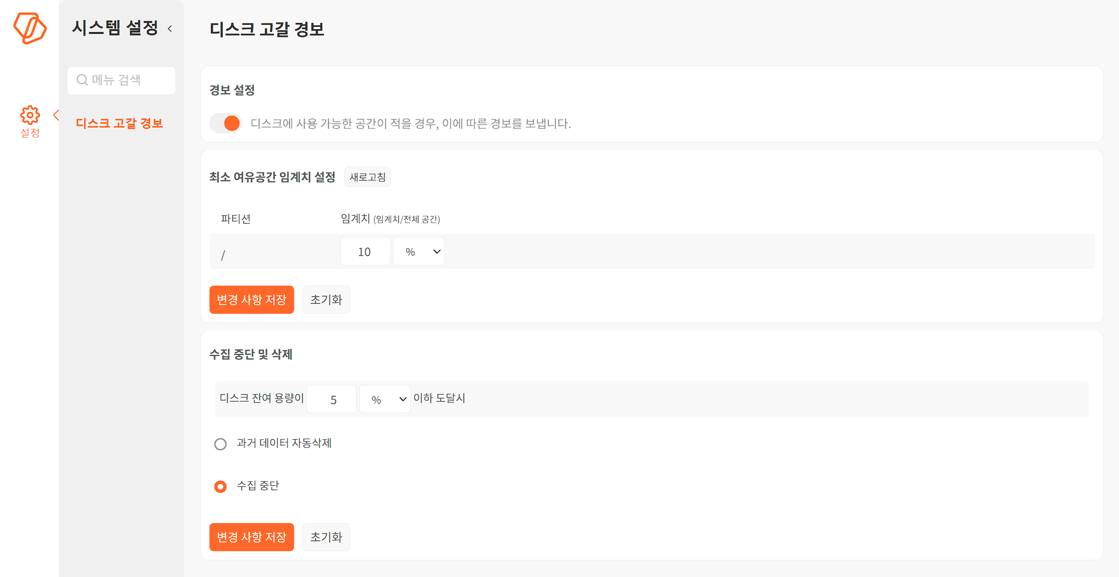

경보 설정
디스크 고갈 경보 사용 여부를 설정합니다(기본값: 활성화).

최소 여유공간 임계치 설정
디스크 사용 가능 용량이 특정 값 이하에 도달하면 경보를 보내도록 설정할 수 있습니다. 표시되는 파티션은 로그프레소 서버가 설치된 디렉터리, 로그프레소 데이터 저장 디렉터리가 있는 파티션입니다. 최소 여유공간 임계치를 변경한 뒤에는 변경 사항 저장을 눌러서 변경된 설정을 저장하십시오. 초기값으로 변경하려면 초기화를 누르십시오.
- 임계치: 경보를 발생할 디스크 공간 임계치(기본값: 10%). 디스크 비율(%)이나 용량(B, MB, GB) 단위로 설정할 수 있습니다. 파티션에서 사용하지 않은 공간이 지정된 임계치보다 적어지면 경보 알림을 발생시킵니다.

수집 중단 및 삭제
디스크 잔여 용량이 일정 수준 이하로 내려갈 경우 취할 동작을 설정할 수 있습니다. 디스크 용량 임계치는 비율(%)이나 용량(MB)으로 설정할 수 있습니다. 임계치 도달 시 과거 데이터 자동삭제로 디스크 용량을 확보하여 수집을 진행하거나 수집 중단으로 기존 데이터를 보존하고 디스크 잔여 용량이 줄어드는 것을 방지할 수 있습니다. 설정을 변경한 뒤에는 변경 사항 저장을 눌러서 변경된 설정을 저장하십시오. 초기값으로 변경하려면 초기화를 누르십시오.

